保存一个用户在当前与服务器会话时的历史消息
失效时机：session在服务端超时或者服务端代码结束session生命周期或者服务端应用结束。
为什么客户端浏览器关闭时就不能返回原先的会话了呢？这是因为session在客户端被保存在会话cookie中，和保存在本地的cookie不同，会话cookie存在与浏览器进程中。所以关闭浏览器只是客户端失去了会话id，实际上session在服务端仍然存在
---------------------------------------------------------------------------------------------------
会话id交换的方式：
- 保存在cookie中;ps：Set-Cookie:JSESSIONID=0AAAAA....
- URL重写；ps:.../test.do;jsessionid=0AAAAAAAAAAAA...

HttpServletRequest类的getSession()方法可以在没有设置session的时候新建一个session并返回到响应中；当存在Session时直接返回当前session

若浏览器禁用cookie，则需要使用url重写。调用url = response.encodeURL(url);
实际上，我们永远不知道客户端的浏览器是否会禁用cookie，因此我们每次都要在代码中使用url重写。但是聪明的容器在执行encodeURL时，首先会检查cookie中是否已经包含session，如果包含则不进行url重写，否则进行

HTTPSession接口：
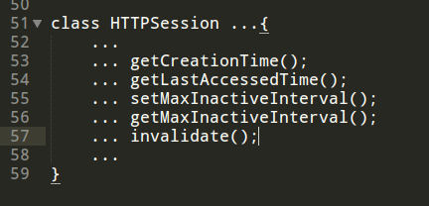
使用isNew()查看Session是否新建

Session失效：
- 超时
- Invalidate()
- 应用崩溃

设置session超时：
- 调用setMaxInactiveInterval()，单位是秒
- DD中配置，单位是分钟
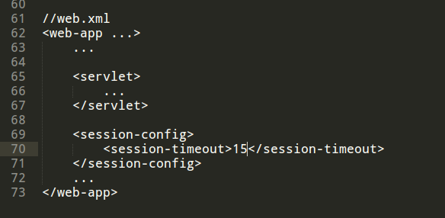

Session相关的监听者：不讲了

Cookie相关API
- HttpServletRequest的getCookies()方法获取cookie数组
- HttpServletResponse的addCookie()方法设置一个cookie
- Cookie类
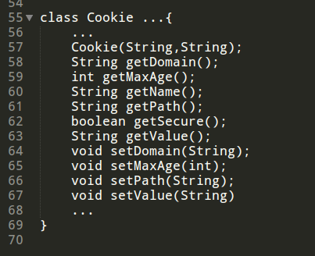

实例：
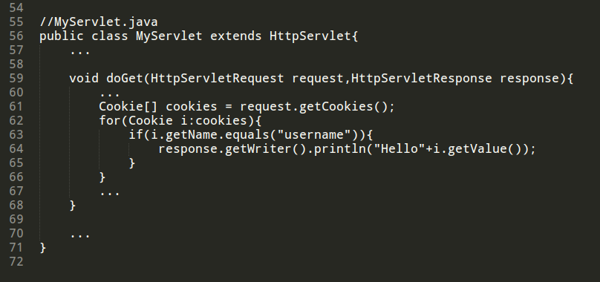

目前学到的DD：
